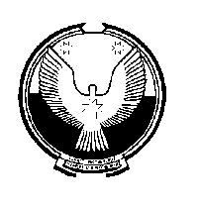
«ПАЛАГАЙ» МУНИЦИПАЛ КЫЛДЫТЭТЛЭН АДМИНИСТРАЦИЕЗ
АДМИНИСТРАЦИЯ МУНИЦИПАЛЬНОГО ОБРАЗОВАНИЯ «ПАЛАГАЙСКОЕ»

Р А С П О Р Я Ж Е Н И Е

03 октября 2016 г. № 19.1
д.Палагай

О результатах проверки целевого использования бюджетных средств, поступивших в бюджет поселения и имущества, находящегося в муниципальной собственности муниципального образования «Палагайское» за период с 1 августа 2014 г. по 31 августа 2016 г.

1.Разработать и утвердить план мероприятий по устранению нарушений
выявленных ревизией недостатков.
2.Устранить отмеченные в акте ревизии нарушения.
3.Информировать об устранении нарушений представить в Совет депутатов
Юкаменского района до 01.11.2016 г.

Глава муниципального
образования «Палагайское» З.Н.Невоструева

